安丘市农业农村局2024年政府信息公开工作年度报告
本报告根据《中华人民共和国政府信息公开条例》（国务院令第711号，以下简称《条例》）《国务院办公厅政府信息与政务公开办公室关于印发中华人民共和国政府信息公开工作年度报告格式的通知》（国办公开办函〔2021〕30号）等有关法律法规的要求编制。本报告包括六个部分内容：总体情况；行政机关主动公开政府信息情况；行政机关收到和处理政府信息公开申请情况；因政府信息公开工作被申请行政复议、提起行政诉讼情况；政府信息公开工作存在的主要问题及改进情况；其他需要报告的事项。
一、总体情况
2024年，市农业农村局认真贯彻落实省委、省政府和市委、市政府关于政务公开工作的各项部署，紧紧围绕市委市政府重点工作，加强组织领导与政府信息公开平台建设，持续提升政府信息公开工作实效。
（一）主动公开
1.体制机制建设情况
健全组织领导、完善工作制度。成立政务公开工作领导小组，推动政府信息公开工作法制化、规范化。
2.主动公开信息情况
2024年，安丘市农业农村局通过市政府和部门网站、微信公众号载体，做到主动公开、常态化发布，全年各类平台发布信息共计451余条，比2023年减少2.3%。其中，通过门户网站主动公开政府信息183余条，同时，按要求公开单位职能、机构设置等信息；部门预算、决算信息，法律、法规、规章和国家有关规定规定应当主动公开的其他政府信息。
- 解读回应关切
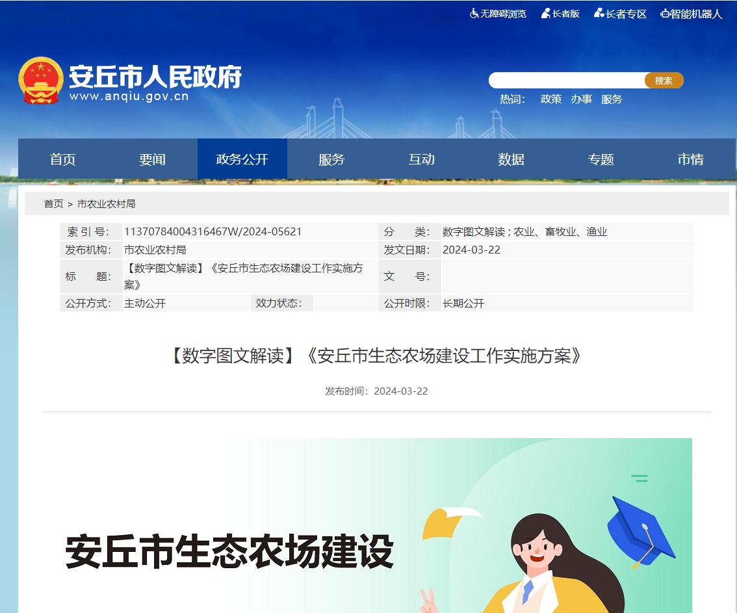
通过多种形式解读政策文件，以动漫、音频、图文等形式发布7条解读内容。

（二）依申请公开
严格执行信息公开申请办理工作要求，制定完善依申请公开工作制度。全年共收到依申请公开申请5件，比上年度增加2件，其中，网络申请1件，信函申请4件。均已按程序在规定时间内进行办理，并及时通知申请人。发生2起行政复议，未发生行政诉讼的情况。2024年，我单位未收取任何与政府信息公开相关的费用。
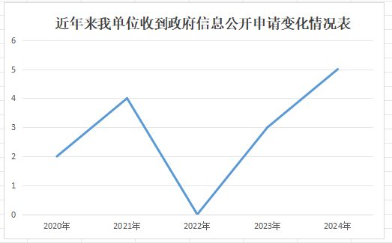
（三）政府信息管理
本年度，我局动态更新政府信息主动公开目录，编制发布《安丘市农业农村局2024年度主动公开基本目录》；继续完善政府信息全生命周期管理相关制度，严格执行《中华人民共和国政府信息公开条例》，推动各科室、站、所加强政府信息管理基础工作；形成政府信息公开保密审查报送格局；建立规范性文件发布机制。
（四）政府信息公开平台建设
采取多种形式完善政务公开平台建设，依托安丘市人民政府网站政务公开专栏进行公开，主动解读政策法规，广泛宣传我市三农工作成效。
（五）监督保障
1、政务公开培训情况。根据政务公开培训计划要求，召开了政务公开培训工作会议，推进具体工作，确保信息公开各项任务落到实处。
2、加强体制机构建设，成立了安丘市农业农村局政务公开工作领导小组，将责任具体到科室。专业人员设置2名，无相关经费投入，
3、工作考核情况。将政务公开工作考核纳入单位年度考核中，由局办公室负责日常工作，并将考核结果在单位内部通报。
4、社会评议和责任追究情况。网站所有公开信息自觉接受社会群众和新闻媒体的监督，广泛听取社会各界的意见和建议，充分发挥社会评议作用。
二、主动公开政府信息情况
第二十条第（一）项
信息内容 | 本年制发件数 | 本年废止件数 | 现行有效件数
规章 | 0 | 0 | 0
行政规范性文件 | 0 | 0 | 0
第二十条第（五）项
信息内容 | 本年处理决定数量
行政许可 | 176
第二十条第（六）项
信息内容 | 本年处理决定数量
行政处罚 | 13
行政强制 | 0
第二十条第（八）项
信息内容 | 本年收费金额（单位：万元）
行政事业性收费 | 0
三、收到和处理政府信息公开申请情况
（本列数据的勾稽关系为：第一项加第二项之和，等于第三项加第四项之和） |  |  | 申请人情况
 |  |  | 自然人 | 法人或其他组织 |  |  |  |  | 总计
 |  |  | 自然人 | 商业  企业 | 科研  机构 | 社会公益组织 | 法律服务机构 | 其他 | 总计
一、本年新收政府信息公开申请数量 |  |  | 5 | 0 | 0 | 0 | 0 | 0 | 5
二、上年结转政府信息公开申请数量 |  |  | 0 | 0 | 0 | 0 | 0 | 0 | 0
三、本年度办理结果 | （一）予以公开 |  | 4 | 0 | 0 | 0 | 0 | 0 | 4
三、本年度办理结果 | （二）部分公开（区分处理的，只计这一情形，不计其他情形） |  | 0 | 0 | 0 | 0 | 0 | 0 | 0
三、本年度办理结果 | （三）不予公开 | 1.属于国家秘密 | 0 | 0 | 0 | 0 | 0 | 0 | 0
三、本年度办理结果 | （三）不予公开 | 2.其他法律行政法规禁止公开 | 0 | 0 | 0 | 0 | 0 | 0 | 0
三、本年度办理结果 | （三）不予公开 | 3.危及“三安全一稳定” | 0 | 0 | 0 | 0 | 0 | 0 | 0
三、本年度办理结果 | （三）不予公开 | 4.保护第三方合法权益 | 0 | 0 | 0 | 0 | 0 | 0 | 0
三、本年度办理结果 | （三）不予公开 | 5.属于三类内部事务信息 | 0 | 0 | 0 | 0 | 0 | 0 | 0
三、本年度办理结果 | （三）不予公开 | 6.属于四类过程性信息 | 0 | 0 | 0 | 0 | 0 | 0 | 0
三、本年度办理结果 | （三）不予公开 | 7.属于行政执法案卷 | 0 | 0 | 0 | 0 | 0 | 0 | 0
三、本年度办理结果 | （三）不予公开 | 8.属于行政查询事项 | 0 | 0 | 0 | 0 | 0 | 0 | 0
三、本年度办理结果 | （四）无法提供 | 1.本机关不掌握相关政府信息 | 1 | 0 | 0 | 0 | 0 | 0 | 1
三、本年度办理结果 | （四）无法提供 | 2.没有现成信息需要另行制作 | 0 | 0 | 0 | 0 | 0 | 0 | 0
三、本年度办理结果 | （四）无法提供 | 3.补正后申请内容仍不明确 | 0 | 0 | 0 | 0 | 0 | 0 | 0
三、本年度办理结果 | （五）不予处理 | 1.信访举报投诉类申请 | 0 | 0 | 0 | 0 | 0 | 0 | 0
三、本年度办理结果 | （五）不予处理 | 2.重复申请 | 0 | 0 | 0 | 0 | 0 | 0 | 0
三、本年度办理结果 | （五）不予处理 | 3.要求提供公开出版物 | 0 | 0 | 0 | 0 | 0 | 0 | 0
三、本年度办理结果 | （五）不予处理 | 4.无正当理由大量反复申请 | 0 | 0 | 0 | 0 | 0 | 0 | 0
三、本年度办理结果 | （五）不予处理 | 5.要求行政机关确认或重新出具已获取信息 | 0 | 0 | 0 | 0 | 0 | 0 | 0
三、本年度办理结果 | （六）其他处理 | 1.申请人无正当理由逾期不补正、行政机关不再处理其政府信息公开申请 | 0 | 0 | 0 | 0 | 0 | 0 | 0
三、本年度办理结果 | （六）其他处理 | 2.申请人逾期未按收费通知要求缴纳费用、行政机关不再处理其政府信息公开申请 | 0 | 0 | 0 | 0 | 0 | 0 | 0
三、本年度办理结果 | （六）其他处理 | 3.其他 | 0 | 0 | 0 | 0 | 0 | 0 | 0
三、本年度办理结果 | （七）总计 |  | 5 | 0 | 0 | 0 | 0 | 0 | 5
四、结转下年度继续办理 |  |  | 0 | 0 | 0 | 0 | 0 | 0 | 0
四、政府信息公开行政复议、行政诉讼情况
行政复议 |  |  |  |  | 行政诉讼
结果维持 | 结果  纠正 | 其他  结果 | 尚未  审结 | 总计 | 未经复议直接起诉 |  |  |  |  | 复议后起诉
 |  |  |  |  | 结果  维持 | 结果  纠正 | 其他  结果 | 尚未  审结 | 总计 | 结果  维持 | 结果  纠正 | 其他  结果 | 尚未  审结 | 总计
0 | 1 | 1 | 0 | 2 | 0 | 0 | 0 | 0 | 0 | 0 | 0 | 0 | 0 | 0
五、存在的主要问题及改进情况
（一）2023年问题整改情况
2024年，针对2023年存在的问题进行了整改，一是加大了政策解读的力度以及方式，对群众关心的生态农场、农业面源污染等问题进行了数字图文解读、视频解读等，让群众通过一目了然的方式了解最新农业相关政策；二是加强了业务科室的培训，通过培训，快速提升了信息公开能力。
（二）2024年存在的主要问题及改进情况
主要问题：行政处罚自今年5月份划分至我单位后，关于行政处罚方面的依申请公开逐步增多，处理行政处罚方面依申请公开的业务能力欠缺。
改进情况：一是加强培训指导，加大依申请公开处理能力，公开信息及时与法制科审核沟通，规范公开内容，避免出现因信息公开造成舆情的情况；二是进一步落实依申请公开专人负责制度，做好工作交接，借助工作信息联络群加强沟通，必要时开展一对一培训，确保各科室政府信息公开工作时刻有专人负责、随时能开展工作；三是进一步探索更加灵活的培训方式，完善机关内部政务公开考核机制，督促各科室提高业务水平。
六、其他需要报告的事项
（一）收取信息处理费的情况
本机关严格贯彻落实《国务院办公厅关于印发<政府信息公开信息处理费管理办法>的通知》（国办函〔2020〕109号）和《山东省人民政府办公厅关于做好政府信息公开信息处理费管理工作有关事项的通知》（鲁政办字〔2020〕179号）要求，2024年度未收取政府信息公开信息处理费，包括：检索费、复制费（含案卷材料复制费）、邮寄费。
（二）落实安丘市2024年度政务公开工作要点情况
按照《2024年安丘市政务公开重点工作任务分工表》，召开专题会议研究部署，对2024年政务公开重点工作进行分工，形成责任分工表，将责任具体到各科室，其中办公室作为牵头部门协调调度总体情况，明确工作职责，精心组织，周密部署，层层推进，取得了较好的效果。
（三）人大代表建议和政协委员提案办理结果公开情况。
2024年我局共接收人大建议13件，政协提案16件。目前所有建议提案已在规定时间内答复完毕，委员满意率达100%。主要涉及农药包装废弃物、春耕备耕、建设数字乡村、蔬菜合作社扶持、种业发展、农业废弃物循环利用、蔬菜产业发展和赋能等方面。自接到交办的提案后，我局高度重视，把办理过程作为了解民意、研究和改进工作的重要契机
- 安丘市农业农村局2024年度政务公开工作创新情况
2024年，安丘市农业农村局充分利用门户网站、新闻发布会、行风热线、接受媒体采访等方式加大重要政策解读力度，积极回应社会关切。对乡村振兴、惠农政策、环境整治等广大群众关心关注的热点难点进行认真及时的回应解答说明，根据政策执行过程中遇到的新问题、群众反映的新热点，及时有针对性的补充解读，积极回应群众关切。
（五）安丘市农业农村局2024年度政府信息公开工作年度报告数据统计需要说明的事项
本年度报告中所列各项数据的统计期限自2024年1月1日至2024年12月31日。本年度报告的电子版可在安丘市人民政府门户网站（http://www.anqiu.gov.cn/）下载。如对本报告有任何疑问，请与安丘市农业农村局联系（地址：安丘市新安南路70号，邮编：262100，电话：0536-2401100，传真：0536-2401100，电子邮箱：aqnyj@wf.shandong.cn）。
（六）安丘市农业农村局2024年度没有其他需要报告的事项。
（七）安丘市农业农村局本年度没有其他有关文件专门要求通过政府信息公开工作年度报告予以报告的事项。

安丘市农业农村局
2025年1月8日

